4 класс Полякова Е.В. Литературное чтение 22.09.2022
Тема№2 Урок №13
Тема: А.С. Пушкин «Няне», «Туча», «Унылая пора! Очей очарованье!..»
Цели: познакомить с жизнью и творчеством А.С. Пушкина или напомнить о них; развивать умения выразительно читать произведение, передавая интонацией настроение, находить нужный отрывок в тексте по вопросам.

1.Речевая разминка
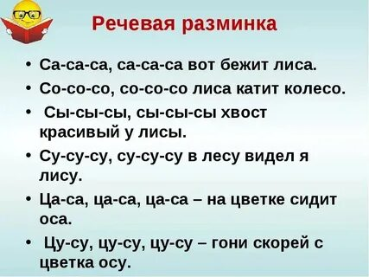
2.Посмотрите видео урок, перейдя по ссылке https://youtu.be/j07Wh4YXbTA?t=1190
3.Прочитайте внимательно с.64-65
4.Прочитайте выразительно стихотворения на с.66-69, дайте ответ на вопросы на с.69
5.Домашнее задание
Выучите любое понравившееся стихотворение

